Présentation

Mon Site MakeAnything à pour but de mettre à disposition une variété de modèles 3D destinés à l’impression 3D. Il est collaboratif, les utilisateurs publient leur propres modèles que les autres utilisateurs pourront télécharger à leur tour.
Chaque utilisateur auras la possibilité de commenter les modèles pour pouvoir apporter des précisions sur son utilisation ou des retours sur la manière optimale de l’imprimer par exemple.

Spécificités

- Gestion Utilisateur
  - L’utilisateur peut créer un compte en renseignant son pseudo, adresse email, mot de passe et une image de profil.
  - Une fois un compté créé, l’utilisateur pourras se connecter à son compte en fournissant son nom de compte et son mot de passe.
  - Une fois connecté, l’utilisateur pourras modifier son image de profil en en donnant une nouvelle.
  - Une fois connecté, l’utilisateur auras la possibilité de supprimer son compte (et tous ses modèles associés).

- Gestion modèle
  - Une fois connecté, l’utilisateur pourra publier un nouveau modèle en renseignant le nom du modèle, sa description, des éventuels conseils d’impression, des images liés au modèle, le(s) fichier 3D du modèle et d’éventuels tags associés au modèle.
  - Une fois un modèle publié, son créateur pourra modifier sa description, ses conseils d’impression, ses images, se tags et ajouter des fichiers 3D s’il le souhaite.
  - Une fois le modèle publié, son créateur pourra le supprimer.

- Interaction modèle
  - Une fois connecté, l’utilisateur pourra ajouter des modèles à sa collection.
  - Une fois connecté, l’utilisateur pourra aimer des modèles.
  - Une fois connecté, l’utilisateur pourra commenter des modèles.
  - Une fois connecté, l’utilisateur pourra télécharger des modèles.
  - Une fois connecté, l’utilisateur pourra répondre à des commentaires.
  - L’utilisateur pourra rechercher un modèle avec la bar de recherche en renseignant son nom ou des tags.
  - En consultant la page d’un modèle, l’utilisateur pourra avoir un aperçu du modèle 3D.

User Stories

- En tant que Jean, je souhaite avoir un compte sur le site, afin de pouvoir commenter un modèle que j’ai apprécié.
- En tant que Jeanne, je souhaite modifier mon image de profil, afin de pouvoir avoir l’air un peu plus mature car l’ancienne image de profil me fait honte maintenant .
- En tant que Stephan, je souhaite partager le nouveau modèle que j’ai créé, afin de faire grandir la communauté qui suis mes modèles.
- En tant que Mathias, je souhaite modifier la description de mon modèle, afin de dissiper les incompréhensions sur les cas d’utilisations de mon modèle.
- En tant que Lucie, je souhaite supprimer le modèle que j’ai publié, afin de pouvoir le publier sur ma plateforme de financement pour pouvoir continuer à créer des modèles.
- En tant que Franck, je souhaite dire à quel point le modèle que j’ai téléchargé (et imprimé) est bien réalisé et à quel point il m’a été utile, afin de potentiellement pousser d’autres utilisateurs à tester ce modèle.
- En tant que Pierre, je souhaite mettre un modèle de côté dans une collection, afin de pouvoir le retrouver facilement plus tard quand j’en aurais de nouveau besoin.
- En tant que Alice, je souhaite montrer que j’ai aimé ce modèle, afin d’encourager la personne qui l’a publié à en faire d’autres dans le même genre.
- En tant que Mathilde, je souhaite chercher un modèle de vase en forme de spirale, afin de pouvoir l’imprimer pour décorer mon nouveau bureau.
- En tant que Patrick, je souhaite télécharger ce modèle de support à outils, afin de pouvoir l’imprimer pour pouvoir enfin organiser un petit peu mes outils.
- En tant que Sabrine, je souhaite répondre à une question posée dans un commentaire, afin de pouvoir aider la personne qui posait cette question pour qu’elle puisse bien imprimer sa pièce.
- En tant que Philippe, je souhaite vérifier que le modèle que je m’apprête à télécharger corresponde bien à ce que je cherche, afin de ne pas le télécharger pour rien et avoir à re-chercher un autre modèle

MoSCoW
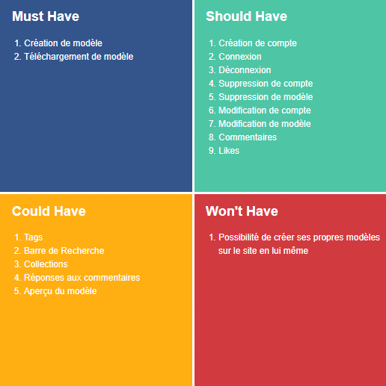

Contraintes du projet

Langages et frameworks utilisés :
- JavaScript
- CSS
- SASS
- HTML
- ReactJS
- NodeJS
- ExpressJS
Base de donnée :
- MongoDB
Déploiement, CI/CD et versioning:
- GitLab
- GitHub
- Versel
- Cyclic
Livrables attendus :
- Développer une application sécurisée :
  - Installer et configurer son environnement de travail en fonction du projet :
    - Screen de VSCode en montrant les extensions installées
    - Screen de la console GitBash
  - Développer des interfaces utilisateur :
    - Screen du codes de la page d’accueil de la page du modèle ainsi que leur rendu sur navigateur :
  - Développer des composants métier :
    - Screen du code Backend (la partie utilisateur je pense)
  - Contribuer à la gestion d’un projet informatique :
    - Screen du Gantt
- Concevoir et développer une application sécurisée organisée en couches :
  - Analyser les besoins et maquetter une application :
    - Screen de la maquette Figma
  - Définir l’architecture logicielle d’une application :
    - Screen Diagramme de classe
  - Concevoir et mettre en place une base de données relationnelle :
    - Screen MCD MLD
  - Développer des composants d’accès aux données SQL et NoSQL :
    - Screen du backend ou il y a des find().
- Préparer le déploiement d’une application sécurisée :
  - Préparer et exécuter les plans de tests d’une application :
    - Screen des tests backend et GitLab CI
  - Préparer et documenter le déploiement d’une application :
    - TBD
  - Contribuer à la mise en production dans une démarche DevOps :
    - Screen de la stack Gitlab ?

